**CARTA DEL DOCENTE**

**Linee guida per la fatturazione**

7 novembre 2017

# Introduzione

## Per ottenere il pagamento dei buoni validati, l’esercente deve provvedere a emettere corrispondenti fatture elettroniche nei confronti della pubblica amministrazione usando **la piattaforma di fatturazione elettronica della PA**, seguendo le istruzioni di seguito indicate.

***Nota Bene***

## **Le fatture così emesse non hanno rilevanza ai fini fiscali** – essendo l’evento fiscale già regolato mediante il biglietto o la ricevuta fiscale emessa dall’esercente all’atto dell’accettazione del buono – ma servono unicamente a consentire il riscontro dei buoni validati prima di procedere al loro pagamento.

* A tal proposito si comunica che **non è necessario l’assolvimento dell’imposta di bollo.**

## Al fine di limitare la possibilità di errore in fase di caricamento ed invio della fattura si consiglia di utilizzare il portale web per la fatturazione elettronica disponibile gratuitamente all’indirizzo:

<http://ivaservizi.agenziaentrate.gov.it/>

Per accedere a questa funzionalità è necessario autenticarsi utilizzando **credenziali Entratel/Fisconline** oppure una **Carta Nazionale Servizi (CNS)** precedentemente abilitata ai servizi telematici dell’Agenzia delle Entrate o **SPID**.

## Le presenti linee guida sono state redatte utilizzando la citata piattaforma web. Altri software disponibili per la compilazione delle fatture elettroniche potrebbero riportare campi e funzioni diverse; in ogni caso i campi essenziali per la compilazione della fattura intestata all’iniziativa sono quelli descritti in questo documento.

**Formato e contenuto della fattura**

L’esercente deve predisporre la fattura in formato elettronico seguendo le regole tecniche stabilite per la fatturazione elettronica verso la pubblica amministrazione reperibili all’indirizzo [www.fatturapa.gov.it](http://www.fatturapa.gov.it/)

Dopo aver compilato la fattura è necessario firmare il file digitalmente prima di inviarlo al Sistema d’Interscambio secondo una delle modalità previste illustrate al citato indirizzo internet.

**Istruzioni per la compilazione di una fattura**

Si illustrano di seguito i passi necessari per compilare la fattura utilizzando il portale web <http://ivaservizi.agenziaentrate.gov.it/>

**Passo 1**

### I MIEI DATI

1. **Valorizzare i campi relativi all’esercente come descritto di seguito**
   * Partita Iva: es. 10000000
   * Codice Fiscale: es. 100000000
   * Denominazione: es. Libreria Mario Rossi
   * Regime Fiscale: selezionare dal menù a tendina (Vedi tabella dei regimi fiscali riportata in appendice)
   * Indirizzo: es. Via Esempio
   * N civico: es. 1
   * CAP: es. 00100
   * Comune: es. Roma
   * Provincia: es. RM
   * Nazione: es. IT

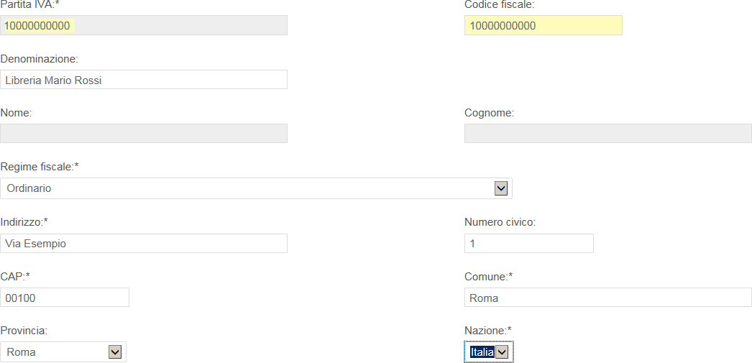

### Nel campo “Altri dati” cliccare su Aggiungi



1. **Spuntare “Contatti” quindi cliccare su Seleziona**

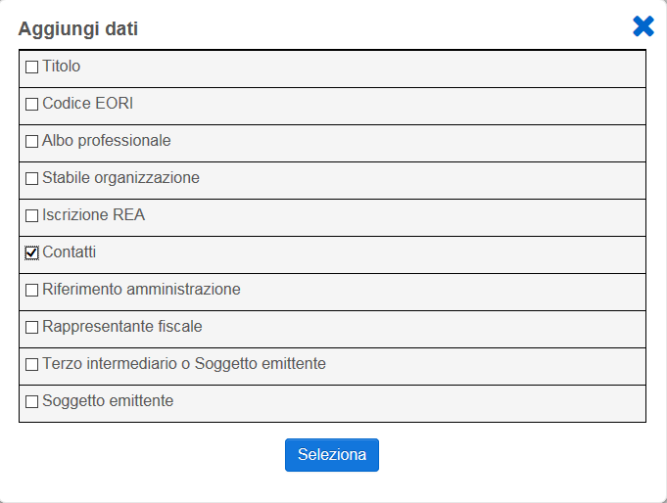

1. **Inserire i recapiti ai quali si potrà essere eventualmente ricontattati in caso di problemi di fatturazione**
   * Numero di telefono: es. 12345678
   * E-mail: es. [esempio@esempio.it](mailto:esempio@esempio.it)

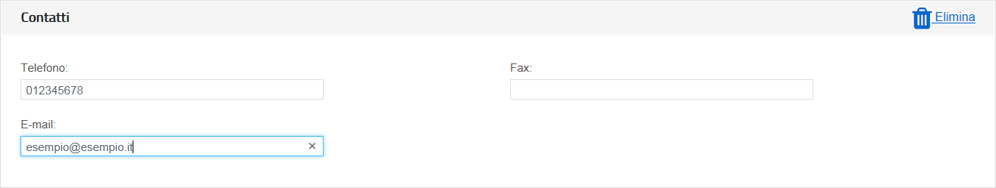

# Passo 2

**CLIENTE** (Inserire i dati della pubblica amministrazione nei confronti della quale si emette la fattura)

### Valorizzare i campi come descritto di seguito (dati reali)

* + Codice Fiscale: 80185250588
  + Denominazione: Ministero dell’Istruzione dell’Università e della Ricerca
  + Indirizzo: Viale Trastevere
  + Numero Civico: 76a

o Cap: 00153

* + Comune: Roma
  + Provincia: RM
  + Nazione: IT
  + Codice Destinatario: QGGT71

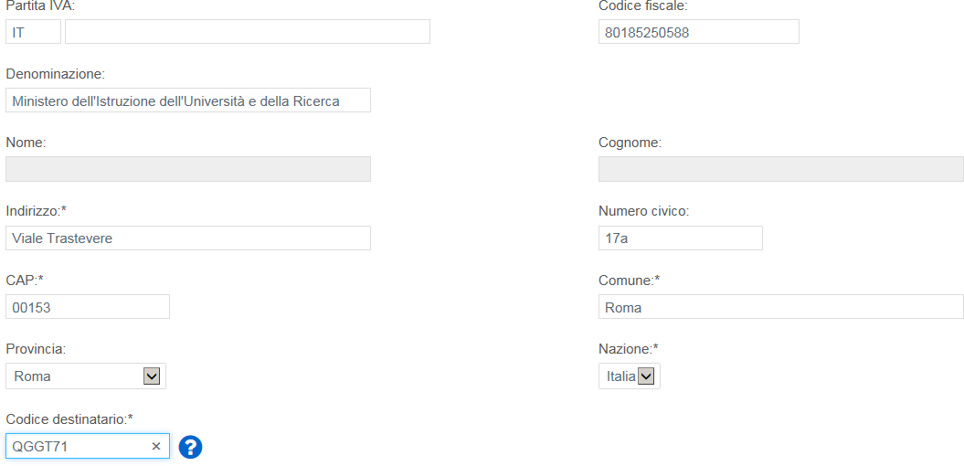

### Quindi cliccare su >Vai a Dati Fattura

**Passo 3**

**DATI DELLA FATTURA** (Inserisci i dati della fattura)

### Valorizzare i campi come descritto di seguito

* + Tipo documento: Dal menù a tendina selezionare <Fattura>
  + Numero: Numero che identifica univocamente la fattura
  + Data: Inserire data

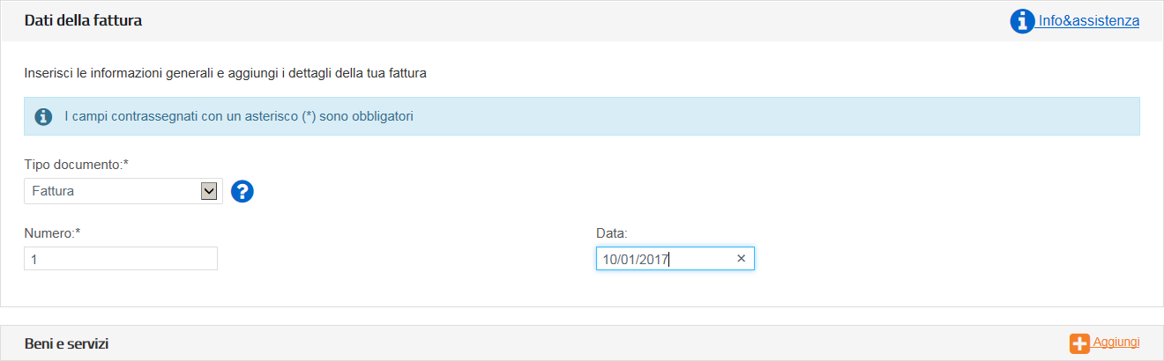

### Nel campo Beni e Servizi cliccare su Aggiungi

1. **Valorizzare i campi come descritto di seguito**
   * Descrizione: Pagamento Buono
   * Quantità: 1
   * Prezzo unitario: Inserire importo del singolo voucher es. 10,00
   * Aliquota IVA: 0%
   * 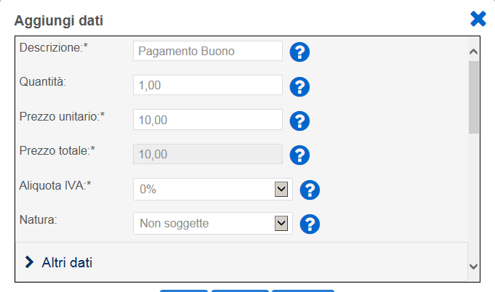Natura: Non soggette Quindi cliccare su >**Altri Dati**

### Valorizzare i campi come descritto di seguito

* + Codice Tipo: CARTADELDOCENTE
  + Codice Valore: ***Inserire esclusivamente il codice del buono (sensibile alla differenza tra caratteri maiuscoli e minuscoli) senza ulteriori valori (come riportato nella successiva immagine).***1 **NB:**. Per prevenire il rischio di errore suggeriamo di inserire i codici dei buoni attraverso le funzionalità di copia/incolla direttamente dal portale.

### Quindi cliccare su Salva

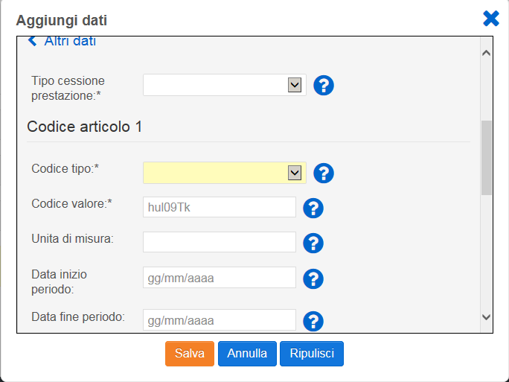

***È possibile inserire in fattura più di un buono cliccando di nuovo su <Aggiungi> nel Campo Beni e Servizi***

1 Campo obbligatorio al fine di ottenere il rimborso per la fattura. Attenzione: alcuni software potrebbero riportare campi nominati diversamente.

### Nel campo Altri dati cliccare su Aggiungi

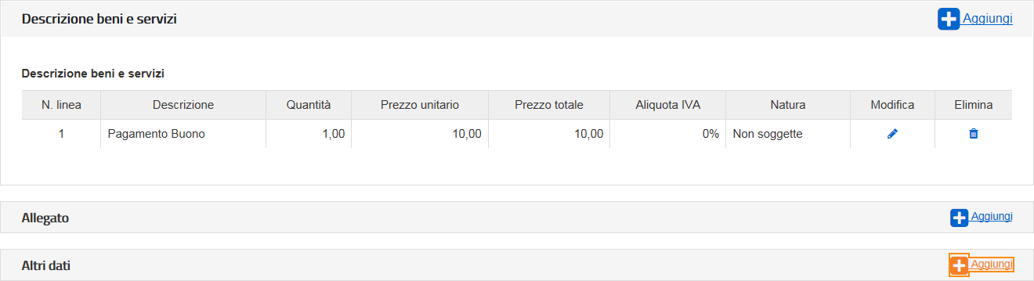

1. **Spuntare “Dati di Pagamento” quindi cliccare su Seleziona**

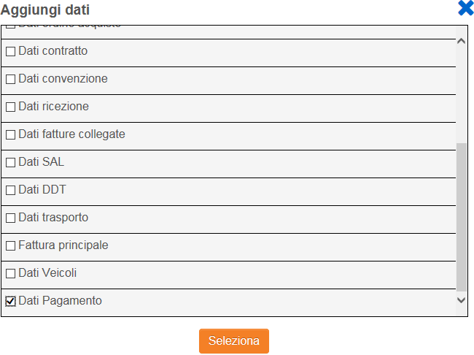

1. **Inserire i dati relativi al pagamento come descritto di seguito:**
   * Condizioni pagamento: Pagamento completo
   * Beneficiario: Inserire il beneficiario es. Mario Rossi
   * Modalità di pagamento: Bonifico
   * Importo Pagamento: Inserire importo totale della fattura
   * IBAN: Inserire IBAN es. IT00000000000000002

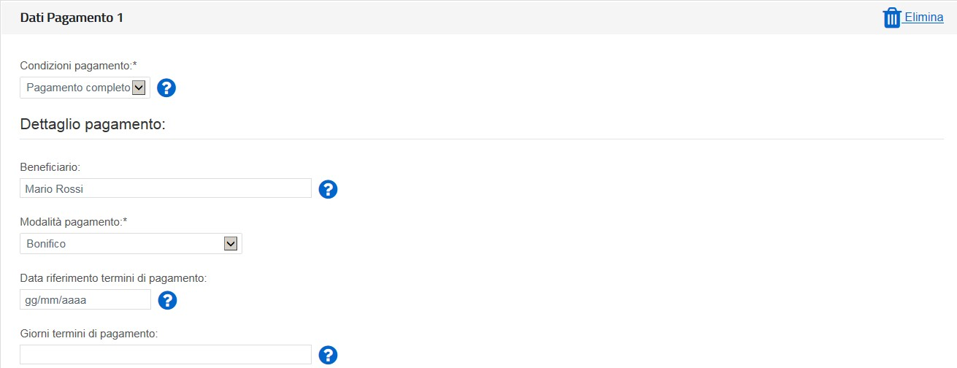

### Quindi cliccare su >Verifica Dati

2 **Attenzione**: L’omissione di IBAN o la sua errata compilazione non è segnalata come errore dal sistema. Accertarsi di averlo compilato correttamente prima di inviare la fattura.

# Passo 4

### VERIFICA DATI

**I. Nel campo Riepilogo Importi Aliquota inserire:**

o Rif. Normativo: Art. 2 DPR 633/72

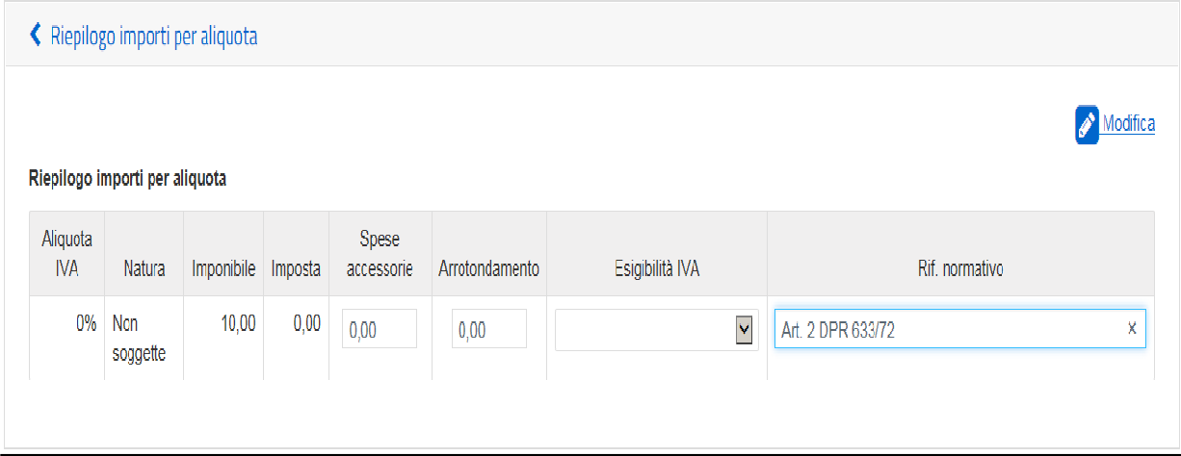

Quindi cliccare su >**Vai a Riepilogo**

# Passo 5

### DATI DI RIEPILOGO

In questa sezione è possibile verificare le informazioni inserite e scaricare il file *XML* da firmare digitalmente e da trasmettere attraverso una delle modalità previste dal Sistema d’Interscambio.

Si raccomanda di verificare la correttezza formale della fattura prodotta prima di firmarla digitalmente e di inviarla al sistema d’interscambio.

A tal fine, cliccando su “**Controlla”** è possibile accertare che la fattura non contenga errori.

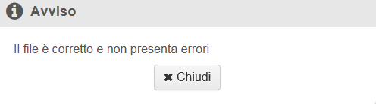

### Trattamento delle fatture elettroniche inviate

Consap provvede al riscontro delle fatture ricevute, alla loro verifica rispetto ai buoni validati e alla loro liquidazione.

A seguito della verifica effettuata da Consap, l’esercente riceve dalla Piattaforma di Interscambio appositi messaggi di notifica dell’esito della verifica delle fatture inviate: se l’esito è negativo, la relativa notifica contiene anche le motivazioni del rigetto; in caso positivo, le fatture sono mandate al pagamento con bonifico sull’IBAN indicato dal beneficiario. La liquidazione avviene entro 30 giorni dalla presa in carico della fattura. A pagamento effettuato verrà inviata una mail automatica di notifica di avvenuto accredito. Per consentire tale utilità si ricorda di inserire l’indirizzo e-mail nella sezione “Contatti” all’interno della fattura elettronica.

L’esercente ha inoltre la possibilità di verificare, sull’applicazione Carta del Docente, i buoni liquidati.

Attraverso l’applicazione web raggiungibile dal sito [https://cartadocente.consap.it](https://cartadocente.consap.it/) sarà possibile consultare lo stato di avanzamento delle fatture inviate così distinto:

* Accettate: fatture correttamente importate nel sistema, già liquidate o prossime alla liquidazione.
* In elaborazione: fatture in fase di controllo.
* Rifiutate: fatture scartate a causa di uno o più errori bloccanti. In questo caso sarà possibile consultare l’elenco degli errori riscontrati. Tali fatture dovranno essere corrette e riemesse.

### Assistenza

Per le problematiche amministrative connesse alla fatturazione, è disponibile un servizio di assistenza via mail all’indirizzo [cartadeldocente.assistenza@consap.it](mailto:cartadeldocente.assistenza@consap.it)

Per problematiche connesse all’utilizzo dei voucher, alla validazione, o ad aspetti di natura tecnica, contattare il numero verde 080-926 7603 raggiungibile da lunedì a venerdì dalle 14 alle 18

### Appendice 1 - Codici dei Regimi fiscali

|  |  |
| --- | --- |
| **Codice** | **Descrizione** |
| **RF01** | Ordinario |
| **RF02** | Contribuenti minimi (art.1, c.96-117, L. 244/07) |
| **RF03** | Nuove iniziative produttive (art.13, L. 388/00) |
| **RF04** | Agricoltura e attività connesse e pesca (artt.34 e 34-bis, DPR 633/72) |
| **RF05** | Vendita sali e tabacchi (art.74, c.1, DPR. 633/72) |
| **RF06** | Commercio fiammiferi (art.74, c.1, DPR 633/72) |
| **RF07** | Editoria (art.74, c.1, DPR 633/72) |
| **RF08** | Gestione servizi telefonia pubblica (art.74, c.1, DPR 633/72) |
| **RF09** | Rivendita documenti di trasporto pubblico e di sosta (art.74, c.1, DPR 633/72) |
| **RF10** | Intrattenimenti, giochi e altre attività di cui alla tariffa allegata al DPR 640/72 (art.74, c.6, DPR 633/72) |
| **RF11** | Agenzie viaggi e turismo (art.74-ter, DPR 633/72) |
| **RF12** | Agriturismo (art.5, c.2, L. 413/91) |
| **RF13** | Vendite a domicilio (art.25-bis, c.6, DPR 600/73) |
| **RF14** | Rivendita beni usati, oggetti d’arte, d’antiquariato o da collezione (art.36, DL 41/95) |
| **RF15** | Agenzie di vendite all’asta di oggetti d’arte, antiquariato o da collezione (art.40-bis, DL 41/95) |
| **RF16** | IVA per cassa P.A. (art.6, c.5, DPR 633/72) |
| **RF17** | IVA per cassa (art. 32-bis, DL 83/2012) |
| **RF18** | Altro |
| **RF19** | Regime forfettario (art.1, c.54-89, L. 190/2014) |

**Appendice 2 - Esempio di fattura elettronica (formato .xml) compilata per l’iniziativa CARTADELDOCENTE**

Si riporta nel seguito un esempio di fattura elettronica in formato XML conforme allo standard di fatturazione elettronica e alle linee guida specifiche fornite per l’iniziativa CartaDelDocente.

<ns2:FatturaElettronica versione='FPA12' [xmlns:ns2='http://ivaservizi.agenziaentrate.gov.it/docs/xsd/fatture/v1.2'>](http://ivaservizi.agenziaentrate.gov.it/docs/xsd/fatture/v1.2%27)

<FatturaElettronicaHeader>

<DatiTrasmissione>

<IdTrasmittente>

<IdPaese>IT</IdPaese>

<IdCodice>ABCDEF00A11B123C</IdCodice>

</IdTrasmittente>

<ProgressivoInvio>0</ProgressivoInvio>

<FormatoTrasmissione>FPA12</FormatoTrasmissione>

<CodiceDestinatario>CY0MHE</CodiceDestinatario>

</DatiTrasmissione>

<CedentePrestatore>

<DatiAnagrafici>

<IdFiscaleIVA>

<IdPaese>IT</IdPaese>

<IdCodice>100000000</IdCodice>

</IdFiscaleIVA>

<CodiceFiscale>1000000000</CodiceFiscale>

<Anagrafica>

<Denominazione>Libreria Mario RossiDenominazione>

</Anagrafica>

<RegimeFiscale>RF01</RegimeFiscale>

</DatiAnagrafici>

<Sede>

<Indirizzo>Via Esempio</Indirizzo>

<NumeroCivico>1</NumeroCivico>

<CAP>00100</CAP>

<Comune>Roma</Comune>

<Provincia>RM</Provincia>

<Nazione>IT</Nazione>

</Sede>

<Contatti>

<Telefono>123456789</Telefono>

[<Email>esempio@esempio.it</Email>](mailto:esempio@esempio.it)

</Contatti>

</CedentePrestatore>

<CessionarioCommittente>

<Sede>

<Nazione>IT</Nazione>

<Indirizzo>Via del Collegio Romano</Indirizzo>

<NumeroCivico>27</NumeroCivico>

<CAP>00186</CAP>

<Comune>Roma</Comune>

<Provincia>RM</Provincia>

</Sede>

<DatiAnagrafici>

<CodiceFiscale>97904380587</CodiceFiscale>

<Anagrafica>

<Denominazione>Ministero dei Beni e delle Attività Culturali e del Turismo</Denominazione>

</Anagrafica>

</DatiAnagrafici>

</CessionarioCommittente>

</FatturaElettronicaHeader>

<FatturaElettronicaBody>

<DatiBeniServizi>

<DettaglioLinee>

<CodiceArticolo>

<CodiceValore>hul09Tk</CodiceValore>

<CodiceTipo>CARTADELDOCENTE</CodiceTipo>

</CodiceArticolo>

<PrezzoTotale>10.00</PrezzoTotale>

<Descrizione>Pagamento Buono</Descrizione>

<Quantita>1.00</Quantita>

<PrezzoUnitario>10.00</PrezzoUnitario>

<AliquotaIVA>0.00</AliquotaIVA>

<Natura>N2</Natura>

<NumeroLinea>1</NumeroLinea>

</DettaglioLinee>

<DatiRiepilogo>

<AliquotaIVA>0.00</AliquotaIVA>

<ImponibileImporto>10.00</ImponibileImporto>

<Natura>N2</Natura>

<Imposta>0.00</Imposta>

<RiferimentoNormativo>Art. 2 DPR 633/72</RiferimentoNormativo>

</DatiRiepilogo>

</DatiBeniServizi>

<DatiGenerali>

<DatiGeneraliDocumento>

<TipoDocumento>TD01</TipoDocumento>

<Numero>1</Numero>

<Data>2017-01-10</Data>

<ImportoTotaleDocumento>10.00</ImportoTotaleDocumento>

<Divisa>EUR</Divisa>

</DatiGeneraliDocumento>

</DatiGenerali>

<DatiPagamento>

<DettaglioPagamento>

<Beneficiario>Mario Rossi</Beneficiario>

<ModalitaPagamento>MP05</ModalitaPagamento>

<ImportoPagamento>10.00</ImportoPagamento>

<IBAN>IT0000000000000000</IBAN>

</DettaglioPagamento>

<CondizioniPagamento>TP02</CondizioniPagamento>

</DatiPagamento>

</FatturaElettronicaBody>

</ns2:FatturaElettronica>

### Appendice 3: regole tecniche di dettaglio per la compilazione della fattura

La valorizzazione degli elementi del tracciato xml deve rispettare i requisiti formali e di obbligatorietà previsti dalle regole di fatturazione elettronica e deve tener conto delle ulteriori indicazioni riportate nella tabella seguente:

|  |  |  |  |  |  |  |
| --- | --- | --- | --- | --- | --- | --- |
|  |  | **ID e Nome Tag XML** | | | **Descrizione funzionale** | **NOTE** |
| **1 <FatturaElettronicaHeader>** | | | | |  |  |
|  | **1.1 <DatiTrasmissione>** | | | | blocco sempre obbligatorio contenente informazioni che identificano univocamente il soggetto che trasmette, il documento trasmesso, il  formato in cui è stato trasmesso il documento, il soggetto destinatario |  |
|  | | **1.1.1 <IdTrasmittente>** | | | è l’identificativo univoco del soggetto trasmittente; per i soggetti residenti in Italia, siano essi persone fisiche o giuridiche, corrisponde al codice fiscale preceduto da **IT**; per i soggetti non residenti corrisponde al numero identificativo IVA (dove i primi due caratteri rappresentano il paese secondo lo standard ISO 3166-1 alpha-2 code, ed i restanti, fino ad un  massimo di 28, il codice vero e proprio) |  |
|  | | | **1.1.1.1 <IdPaese>** | | codice della nazione espresso secondo lo standard ISO 3166-1 alpha-2 code | [**IT**], [**ES**], [**DK**],[**…**] |
|  | | | **1.1.1.2 <IdCodice>** | | codice identificativo fiscale | formato alfanumerico |
|  | | **1.1.2 <ProgressivoInvio>** | | | progressivo univoco, attribuito dal soggetto che trasmette, relativo ad ogni singolo documento fattura | formato alfanumerico |
|  | | **1.1.3**  **<FormatoTrasmissione>** | | | contiene il codice identificativo del formato/versione con cui è stato trasmesso il documento fattura | valori ammessi: [**FPA12**] |
|  | | **1.1.4 <CodiceDestinatario>** | | | codice dell'ufficio dell’amministrazione dello stato destinatario della  fattura, definito dall'amministrazione di appartenenza come riportato nella rubrica “Indice PA”. | codice IPA da indicare: **QGGT71** |
|  | **1.2 <CedentePrestatore>** | | | | blocco sempre obbligatorio contenente dati relativi al cedente / prestatore |  |
|  | | **1.2.1<DatiAnagrafici>** | | | blocco sempre obbligatorio contenente i dati anagrafici, professionali e fiscali del cedente / prestatore |  |
|  | | | **1.2.1.1 <IdFiscaleIVA>** | | numero di identificazione fiscale ai fini IVA; i primi due caratteri rappresentano il paese ( **IT**, **DE**, **ES** …..) ed i restanti (fino ad un massimo di 28) il codice vero e proprio che, per i residenti in Italia, corrisponde al  numero di partita IVA. |  |
|  | | | | **1.2.1.1.1 <IdPaese>** | codice della nazione espresso secondo lo standard ISO 3166-1 alpha-2 code | [**IT**], [**ES**], [**DK**],[**…**] |
|  | | | | **1.2.1.1.2 <IdCodice>** | codice identificativo fiscale | formato alfanumerico |
|  | | | **1.2.1.2 <CodiceFiscale>** | | numero di Codice Fiscale | formato alfanumerico |
|  | | | **1.2.1.3 <Anagrafica>** | | dati anagrafici identificativi del cedente / prestatore |  |
|  | | | | **1.2.1.3.1**  **<Denominazione>** | ditta, denominazione o ragione sociale (ditta, impresa, società, ente), da valorizzare in alternativa ai campi **1.2.1.3.2** e **1.2.1.3.3** | formato alfanumerico |
|  | | | | **1.2.1.3.2 <Nome>** | nome della persona fisica. Da valorizzare insieme al campo **1.2.1.3.3** ed in alternativa al campo **1.2.1.3.1** | formato alfanumerico |
|  | | | | **1.2.1.3.3**  **<Cognome>** | cognome della persona fisica. Da valorizzare insieme al campo **1.2.1.3.2**  ed in alternativa al campo **1.2.1.3.1** | formato alfanumerico |
|  | | | | **1.2.1.3.5 <CodEORI>** | numero del Codice EORI (Economic Operator Registration and  Identification) in base al Regolamento (CE) n. 312 del 16 aprile 2009. In vigore dal 1 luglio 2009 | formato alfanumerico |

|  |  |  |  |  |  |  |
| --- | --- | --- | --- | --- | --- | --- |
|  |  | **ID e Nome Tag XML** | | | **Descrizione funzionale** | **NOTE** |
|  | | | **1.2.1.8 <RegimeFiscale>** | | regime fiscale | valori ammessi:  **vedi tabella dei Codici dei regimi fiscali riportata in Appendice 1** |
|  | | **1.2.2 <Sede>** | | | blocco sempre obbligatorio contenente i dati della sede del cedente / prestatore |  |
|  | | | **1.2.2.1 <Indirizzo>** | | indirizzo della sede del cedente o prestatore (nome della via, piazza etc.) | formato alfanumerico |
|  | | | **1.2.2.2 <NumeroCivico>** | | numero civico riferito all'indirizzo (non indicare se già presente nel campo indirizzo) | formato alfanumerico |
|  | | | **1.2.2.3 <CAP>** | | Codice Avviamento Postale | formato numerico |
|  | | | **1.2.2.4 <Comune>** | | comune relativo alla sede del cedente / prestatore | formato alfanumerico |
|  | | | **1.2.2.5 <Provincia>** | | sigla della provincia di appartenenza del comune indicato nel campo  **1.2.2.4** | [**RM**], [**MI**], [**…**] |
|  | | | **1.2.2.6 <Nazione>** | | codice della nazione espresso secondo lo standard ISO 3166-1 alpha-2 code | [**IT**], [**ES**], [**DK**],[**…**] |
|  | | **1.2.5 <Contatti>** | | | dati relativi ai contatti del cedente / prestatore |  |
|  | | | **1.2.5.1 <Telefono>** | | contatto telefonico fisso o mobile | Necessariamente da valorizzare per  essere eventualmente contattati per chiarimenti |
|  | | | **1.2.5.3 <Email>** | | indirizzo di posta elettronica | Necessariamente da valorizzare per essere eventualmente contattati per  chiarimenti |
|  | | **1.2.6**  **<RiferimentoAmministrazion e>** | | | codice identificativo del cedente / prestatore ai fini amministrativo-contabili | Necessariamente da valorizzare riportando fedelmente il Codice esercente assegnato all’esercente dall’applicazione  CARTADELDOCENTE3 |
|  | **1.4**  **<CessionarioCommittente>** | | | | blocco sempre obbligatorio contenente dati relativi al cessionario / committente | **Dati relativi al Ministero**  **dell’Istruzione, dell’Università e della Ricerca** |
|  | | **1.4.1 <DatiAnagrafici>** | | | blocco contenente i dati fiscali e anagrafici del cessionario/committente |  |
|  | | | **1.4.1.2 <CodiceFiscale>** | | numero di Codice Fiscale | valore da indicare: **80185250588** |
|  | | | **1.4.1.3 <Anagrafica>** | | dati anagrafici identificativi del cessionario/committente |  |
|  | | | | **1.4.1.3.1**  **<Denominazione>** | ditta, denominazione o ragione sociale (ditta, impresa, società, ente), da valorizzare in alternativa ai campi **1.4.1.3.2** e **1.4.1.3.3** | Ministero dell’Istruzione, dell’Università e della Ricerca |
|  | | **1.4.2 <Sede>** | | | blocco sempre obbligatorio contenente i dati della sede del cessionario / committente (nel caso di somministrazione di servizi quali energia elettrica, gas … , i dati possono fare riferimento all'ubicazione dell'utenza, ex DM 370/2000) |  |
|  | | | **1.4.2.1 <Indirizzo>** | | indirizzo della sede del cessionario / committente (nome della via, piazza etc.) | Viale Trastevere |
|  | | | **1.4.2.2 <NumeroCivico>** | | numero civico riferito all'indirizzo (non indicare se già presente nel campo indirizzo) | 17/a |
|  | | | **1.4.2.3 <CAP>** | | Codice Avviamento Postale | 00153 |

3 Riportare fedelmente tale codice, per il quale sono significativi e distinti i caratteri maiuscoli da quelli minuscoli (codice *case sensitive*)

|  |  |  |  |  |  |  |
| --- | --- | --- | --- | --- | --- | --- |
|  |  | **ID e Nome Tag XML** | | | **Descrizione funzionale** | **NOTE** |
|  | | | **1.4.2.4 <Comune>** | | comune relativo alla stabile organizzazione in Italia | ROMA |
|  | | | **1.4.2.5 <Provincia>** | | sigla della provincia di appartenenza del comune indicato nel campo  **1.4.2.4** | RM |
|  | | | **1.4.2.6 <Nazione>** | | codice della nazione espresso secondo lo standard ISO 3166-1 alpha-2 code | IT |
| **2 <FatturaElettronicaBody>** | | | | | il blocco ha molteplicità pari a 1 nel caso di fattura singola; nel caso di lotto di fatture, si ripete per ogni fattura componente il lotto stesso |  |
|  | **2.1 <DatiGenerali>** | | | | blocco sempre obbligatorio contenente i dati generali del documento principale ed i dati dei documenti correlati |  |
|  | | **2.1.1**  **<DatiGeneraliDocumento>** | | | blocco sempre obbligatorio contenente i dati generali del documento principale |  |
|  | | | **2.1.1.1**  **<TipoDocumento>** | | tipologia di documento | valore ammesso: TD01 |
|  | | | **2.1.1.2 <Divisa>** | | codice (espresso secondo lo standard ISO 4217 alpha-3:2001) della valuta utilizzata per l'indicazione degli importi | valore ammesso: EUR |
|  | | | **2.1.1.3 <Data>** | | data del documento (secondo il formato ISO 8601:2004) | formato ISO 8601:2004, con la precisione seguente: **YYYY-MM-DD** |
|  | | | **2.1.1.4 <Numero>** | | numero progressivo del documento | formato alfanumerico |
|  | | | **2.1.1.6 <DatiBollo>** | | blocco dati relativi al bollo |  |
|  | | | | **2.1.1.6.1**  **<BolloVirtuale>** | bollo assolto ai sensi del decreto MEF 17 giugno 2014 (art. 6) | valore ammesso  **[NO]** |
|  | | | **2.1.1.9**  **<ImportoTotaleDocument o>** | | importo totale del documento al netto dell'eventuale sconto e comprensivo di imposta a debito del cessionario / committente | formato numerico; i decimali vanno separati dall'intero con il carattere '.' (punto)  valore ammesso: valore del campo  2.2.2.5 ImponibileImporto |
|  | **2.2 <DatiBeniServizi>** | | | | blocco sempre obbligatorio contenente natura, qualità e quantità dei beni / servizi formanti oggetto dell'operazione |  |
|  | | **2.2.1 <DettaglioLinee>** | | | blocco sempre obbligatorio contenente le linee di dettaglio del documento (i campi del blocco si ripetono per ogni riga di dettaglio) |  |
|  | | | **2.2.1.1 <NumeroLinea>** | | numero della riga di dettaglio del documento | formato numerico |
|  | | | **2.2.1.3 <CodiceArticolo>** | | eventuale codifica dell'articolo (la molteplicità N del blocco consente di gestire la presenza di più codifiche) |  |
|  | | | | **2.2.1.3.1**  **<CodiceTipo>** | indica la tipologia di codice articolo (TARIC, CPV, EAN, SSC, ...) | valore ammesso: CARTADELDOCENTE |
|  | | | | **2.2.1.3.2**  **<CodiceValore>** | indica il valore del codice articolo corrispondente alla tipologia riportata nel campo 2.2.1.3.1. | Valore obbligatorio da indicare: codice identificativo buono4 |
|  | | | **2.2.1.4 <Descrizione>** | | natura e qualità dell'oggetto della cessione/prestazione; può fare anche riferimento ad un precedente documento emesso a titolo di 'anticipo/acconto' , nel qual caso il valore del campo **2.2.1.9** e **2.2.1.11** sarà negativo | valore ammesso: PAGAMENTO BUONO |

4 Riportare fedelmente tale codice, per il quale sono significativi e distinti i caratteri maiuscoli da quelli minuscoli (codice *case sensitive*)

|  |  |  |  |  |  |
| --- | --- | --- | --- | --- | --- |
|  |  | **ID e Nome Tag XML** | | **Descrizione funzionale** | **NOTE** |
|  | | | **2.2.1.9 <PrezzoUnitario>** | prezzo unitario del bene/servizio; nel caso di beni ceduti a titolo di sconto, premio o abbuono, l'importo indicato rappresenta il "valore normale" | formato numerico; i decimali vanno separati dall'intero con il carattere '.' (punto) – valore da indicare: importo  del buono |
|  | | | **2.2.1.11 <PrezzoTotale>** | importo totale del bene/servizio (che tiene conto di eventuali sconti / maggiorazioni) IVA esclusa | formato numerico; i decimali vanno separati dall'intero con il carattere '.' (punto) – valore da indicare: importo  del buono |
|  | | | **2.2.1.12 <AliquotaIVA>** | aliquota (%) IVA applicata al bene/servizio | formato numerico; i decimali vanno separati dall'intero con il carattere '.' (punto) – valore da indicare 0.00 |
|  | | | **2.2.1.14 <Natura>** | natura dell'operazione se non rientra tra quelle imponibili (il campo  **2.2.1.12** deve essere valorizzato a zero) | valore ammesso: N2 |
|  | | **2.2.2 <DatiRiepilogo>** | | blocco sempre obbligatorio contenente i dati di riepilogo per ogni aliquota IVA o natura |  |
|  | | | **2.2.2.1 <AliquotaIVA>** | aliquota (%) IVA | formato numerico; i decimali vanno separati dall'intero con il carattere '.' (punto) – valore da indicare 0.00 |
|  | | | **2.2.2.2 <Natura>** | natura delle operazioni qualora non rientrino tra quelle 'imponibili' o nei casi di inversione contabile | valore ammesso: N2 |
|  | | | **2.2.2.5**  **<ImponibileImporto>** | questo valore rappresenta:  **base imponibile**, per le operazioni soggette ad IVA;  **importo**, per le operazioni che non rientrano tra quelle 'imponibili' (campo  **2.2.2.2** valorizzato) | formato numerico; i decimali vanno separati dall'intero con il carattere '.' (punto) – valore da indicare: somma degli importi dei buoni |
|  | | | **2.2.2.6 <Imposta>** | imposta risultante dall'applicazione dell'aliquota IVA all'imponibile | formato numerico; i decimali vanno separati dall'intero con il carattere '.' (punto) – valore da indicare 0.00 |
|  | | | **2.2.2.8**  **<RiferimentoNormativo>** | norma di riferimento (obbligatoria nei casi in cui il campo **2.2.2.2** è valorizzato) | valore ammesso: ART. 2 DPR 633/72 |
|  | **2.4 <DatiPagamento>** | | | dati relativi al pagamento |  |
|  | | **2.4.1**  **<CondizioniPagamento>** | | condizioni di pagamento | Valore ammesso:  [**TP02**]: pagamento completo |
|  | | **2.4.2**  **<DettaglioPagamento>** | | dati di dettaglio del pagamento |  |
|  | | | **2.4.2.2**  **<ModalitaPagamento>** | modalità di pagamento | Valore ammesso: [**MP05**]: bonifico |
|  | | | **2.4.2.6**  **<ImportoPagamento>** | importo relativo al pagamento | formato numerico; i decimali vanno separati dall'intero con il carattere '.' (punto)  valore da indicare: lo stesso valore del  campo 2.1.1.9 ImportoTotaleDocumento |
|  | | | **2.4.2.13 <IBAN>** | International Bank Account Number (coordinata bancaria internazionale  che consente di identificare, in maniera standard, il conto corrente del beneficiario ) | Valore da indicare: IBAN del conto sul quale sarà effettuato il bonifico |